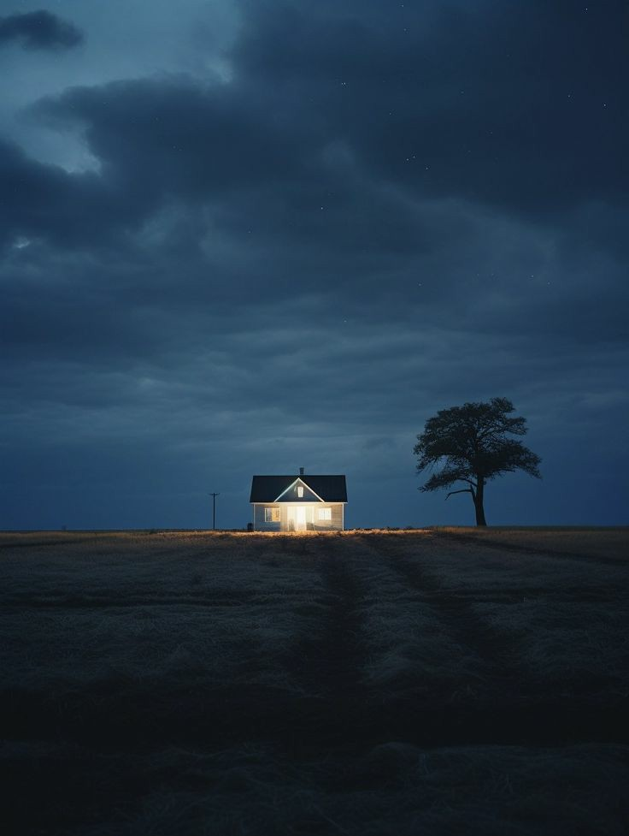
UNA HISTORIA DIFERENTE

José María Herrera
Dedicado a los que volvieron y a los que no regresaron. Nuestros héroes.


Entre Ríos, Argentina. 1988. Las nubes negras dominaban el cielo sobre una casa en medio del campo. Ese verano había sido muy lluvioso, y ese día, frío. El viento rozaba los pastizales bien crecidos gracias a los abundantes diluvios. Hugo estaba asomado por la puerta abierta de su casa, tomando una copa de vino. La bebida granate era de Balbi, cosecha mendocina, había sido entregada por un amigo suyo el día anterior. La estaba tomando con gusto amargo pero cálido. Eso le hacía bien, después de haber pasado tanto frío ese día.
La radio en la cocina anunciaba la medianoche entonando el himno nacional. El hombre escuchó sin emitir sonido a las notas musicales de la canción que sonaba, mirando a lo lejos con sus ojos perdidos en la lejanía de sus tierras. Una mirada sin temple y rígida. El viento soplaba fuerte y las gotas comenzaron a caer. Dejó la puerta abierta un momento y observó. Se terminó su copa de vino y cerró la puerta.
Subió las escaleras desde el comedor para darle las buenas noches a su hijo. Abrió la puerta de la habitación y José, de tan solo 6 años, estaba acostado con su almohada en vertical, la lámpara en su mesa de luz prendida, las sábanas bien acomodadas. Todo listo para terminar el día con un cuento antes de soñar. Pero solo había un detalle que era distinto, del cual ninguno de los dos se percató. Las ventanas estaban cerradas pero las cortinas estaban abiertas, dejando visualizar la tormenta que se estaba dando fuera.
-Bueno, hijo. Es hora de dormir.
-Ya sabes que es la hora de cuentos, no de dormir todavía. – Respondió José mientras lo arropaba. -
-Es cierto. A ver… -Pensé un momento que historia podría contarle. Sabía que no podía contarle ninguna historia de sus libros, ya los había leído y, además, le gustaba cuando inventaba historias. Le conté historias de animales de la selva, de aventuras, de los clásicos de superhéroes, de agentes secretos. -No te voy a contar una historia que te de pesadillas.
- ¡Vamos! La última que me contaste ni me asustó. - Ya le había contado hasta historias de casas embrujadas. – No sé… - Lo pensó un momento. Su mirada cambió y sus ojos se dirigieron hacia la ventana. Veía la lluvia caer y las nubes que se iluminaban. Tronaba de manera suave pero persistente, parecía que la tormenta se iba a quedar un buen rato. - ¡Una de guerra!
- ¿De guerra? – Era la primera vez que me pedía una historia de esa clase.
- ¡Sí! Una con armas… y soldados… ¡Y cañones!
-Bueno, bueno. -Reí unos segundos por su entusiasmo. No sabía que decir. Esta sería una historia muy difícil. – Aquí va…
Había una vez, un joven de 18 años que vivía en Argentina, en la ciudad de Mendoza. Este chico se vio obligado a realizar un viaje que le cambió la vida por siempre. Debía viajar a un nuevo territorio, tierras lejanas, para defender su patria. Viajó a uno de los puertos del Río de la Plata para emprender el recorrido. Lleno de vitalidad y juventud, se embarcó hacia las Islas Malvinas, dos islas en el Atlántico Sur que le llamaban para cumplir su misión. Era su primera gran aventura.
Al llegar, solo vio soldados y más soldados, valientes individuos dispuestos a batallar y a dar sus vidas por algo mucho más grande que ellos. El cielo estaba nublado y ennegrecido, los truenos eran los tambores del inicio inminente del enfrentamiento.
Sin ningún tipo de entrenamiento previo, a este joven le dieron su arma y lo enviaron a las trincheras. Miles de hombres armados con ropas del color de los arbustos y una tierra con energía mortuoria. Los disparos y los gritos ahogados eran dirigidos hacia el enemigo que con la misma fuerza respondía.
-…- José seguía despierto, lo cual es raro porque él normalmente se duerme a la mitad de una historia. Él me miraba con atención, como si estuviera por decirme algo; pero él permanecía allí, callado y atento, mirando a la ventana a cada rato. Decidí continuar. Sin darme cuenta del todo, esta historia llevó a mi mente a divagar y a profundizar más… la imagen de aquellas tierras…-
Mientras los días pasaban, ellos avanzaban, acechaban, desde miles de barcos y tropas europeas con la bandera inglesa. Atacaban desde el mar, desde el aire y por tierra. A este joven le tocó batallar desde los campos. En cada noche, él y sus compañeros debían levantarse con el frío en su corazón y con el fuego en sus manos para defender el país y las islas. Todos los días se escuchaban tiros sueltos y aislados. Despidiéndose de su piedad, atacaban con cañones y misiles, marcando el destino de sus objetivos.
Meses después, habiendo luchado con honor, vivieron su peor momento. Observaron cómo los europeos avanzaban en forma de animales con armas en sus garras y defendiendo su territorio a toda costa. El comandante a cargo de las tropas, preocupado por la inmensurable embestida del enemigo, ordenó que las tropas se redireccionaran, intentando un golpe de suerte. Tal vez… solo tal vez… podrían hacer algo… para ganar.
Las tropas se fueron organizando para defender, yendo hacia las direcciones dichas, y a él lo llevaron al norte con el comandante. En medio de la desesperación, cayeron bombas del cielo en forma de lluvia. Los disparos, las bombas, los gritos, la desesperación y la bala que atravesó el hombro del joven en forma de rayo, haciéndolo caer. Todo fue el fin para los argentinos. Sostuvieron la bandera blanca que flameaba en lo alto del cielo.
Rendidos ante los pies del enemigo, y más de 600 caídos en batalla, el último aliento de los soldados fue para desear que todo ya hubiera terminado. Y fue así: los ingleses declararon su soberanía sobre las Islas; y luego de unos días, llevaron a nuestra gente de vuelta a su hogar. Aquel joven, que miraba a su alrededor antes de embarcar al barco que los llevaría a casa, observaba todo lo que había quedado: aquello por lo que había peleado, las balas, la desgracia, el miedo, el terror. Con su hombro dañado, curado de manera gentil por los mismos que se la habían provocado, subió al barco y viajó de vuelta al país. Los que sobrevivieron a la batalla no se fueron del todo vivos, porque la paz se alejó de ellos.

Finalizado el cuento, miré a mi hijo. Seguía despierto, muy pocas veces se quedaba hasta el final de la historia. Parecía cansado, pestañeaba con fuerza y no emitió una palabra por unos segundos.
- ¿Y? -Pregunté.
- Estuvo bien. -Dijo con una sonrisa que lucía fingida, tal vez porque ya tenía mucho sueño. Acurrucándose en su cama, le di las buenas noches y le besé la frente. Cerró sus ojos y me dirigí a la puerta de su habitación, no sin antes apagar la luz de su velador.
Cerré la puerta detrás de mí. Me quedé parado un momento, mirando a la pared enfrente de mí. La foto de Isabel sobre el mueble de roble, tan hermosa en ese vestido blanco. ¿Quién pensaría que una mujer así se fijaría en mí? Recuerdo aquel momento en el que dimos el sí, lo que fue el antes y el después. Anhelos y nostalgia por esos únicos momentos que no volverán. Oh Isabel, como te extraño. Daría lo que fuera por volverte a ver. Esa sonrisa que hacía vibrar mi alma es la única que a través de esta foto todavía sigue alentándome en cada momento, dando el ritmo a mi corazón.
Escuché sollozos. Sollozos duros y ahogados. Un animal desahogándose. ¿Qué es? ¿Es mi corazón? ¿Es Isabel? ¿Estará enviándome una señal? ¿O soy yo que estoy empezando a alucinar? No. Viene del cuarto de mi hijo. ¿José? Abrí la puerta. Un ambiente de sombría oscuridad, no tenebrosa pero alarmante, muy triste. Una luz azul, fría como el océano, emanaba del rostro de mi hijo. Me acerqué. - ¿Qué ocurre? -
-Tu historia…- dijo entre sollozos.
- ¿Fue esa historia que te conté? Te dije que no te podía contar esa clase de historias. No son aptas para vos. Perdón. Sé que tu mamá era la especialista, yo nunca me quedé atrás, pero parece que ahora no tengo creatividad.
- ¿Creatividad? - Respondió mi hijo en un tono bajo, como si se le hubiera escapado esa dulce voz suya.
-Sí…- respondí con duda. -Quiero decir que tal vez ya me resulte difícil inventar historias para dormir.
-Exactamente- respondió. -Exactamente. -Emitió un quejido en su sollozo- Me miró a los ojos. En sus ojos veía su alma, me hablaban, me gritaban, buscaban un punto en donde disparar sus lágrimas. -Muéstrame tu hombro. -
Me quedé helado. Mi mente en blanco. Soló emití una palabra. - ¿Qué? -
Muéstrame… tu hombro… por favor… por favor… -Sus palabras fueron suficientes para llegar hasta en lo más profundo, mucho más que aquella bala hace ya algunos años.
Me desabroché la camisa y corrí el cuello de la misma, dejando a la vista mi hombro derecho. Una cicatriz retraída, dura, blanca como una luz divina, radiada como un sol.
Mi hijo, entre llantos, me dio un abrazo que jamás me había dado antes, agarrándose de mi como un animal que desea trepar un árbol para escapar de su depredador. ¿De qué quiere escapar? No, no quiere escapar. Quiere sostenerse de lo único que le queda y a la vez tratar de desengranar mi trauma, intentándolo erradicar, tratando de quitar cada recuerdo. No pude evitar romper en llanto, me agarré de él tan fuerte como pude. Abrazados y unidos. Entre quejidos, podíamos sentir nuestros corazones palpitando, sí, seguían palpitando, estábamos ahí, juntos.
Separé nuestro abrazo y le di un beso en la frente. -Ve a dormir hijo mío. Todo está bien. - Mi hijo, esta vez con una mirada tranquila, se secó las lágrimas y fue a arroparse. Me senté sobre su cama. Luego de recibir una caricia, mi hijo cerró los ojos.
Me quedé un momento sentado mirando a la habitación. El aire era más ligero, el ambiente más vívido. La claridad que entraba desde la ventana había cambiado, las partículas que brillaban por esta luz parecían danzar armónicamente en consonancia con mis emociones, sentía su llamado, su dulce voz.
El hombre fue hacia la ventana para darse cuenta que, después de todo este tiempo, finalmente la lluvia había parado.

UNA
HISTORIA
DIFERENTE
José María Herrera

‘A veces nos contamos historias de quienes somos y dejamos que eso nuble nuestro presente y nuestro porvenir. Si tan solo contáramos una historia diferente, sanaríamos mucho más de nosotros mismos y daríamos el paso para convertirnos en lo que queremos ser’

